「平成28年度 多様なクラウド環境下における情報連携推進事業」
［様式１］
［様式1］
企画提案書 （全体概要）
提出日：平成28年 月 日
提案者  （共同提案の場合は代表団体を記載） | 団体名 | ※ 代表となる団体名（１者）を記載すること。
提案者  （共同提案の場合は代表団体を記載） | 代表者名 | ※ 代表となる団体の代表者（氏名、役職）を記載すること。
提案者  （共同提案の場合は代表団体を記載） | 共同提案  団体名 | ※ 共同提案となる場合は、コンソーシアムの団体をすべて記載すること。
提案者  （共同提案の場合は代表団体を記載） | 実施責任者（プロジェクトリーダー）  （所属・役 職・氏名） | ※ 実施責任者（プロジェクトリーダー）は、代表提案団体又は共同提案団体に所属している者とする。 | 電話番号
提案者  （共同提案の場合は代表団体を記載） | 実施責任者（プロジェクトリーダー）  （所属・役 職・氏名） | ※ 実施責任者（プロジェクトリーダー）は、代表提案団体又は共同提案団体に所属している者とする。 | Ｅメール
提案する  事業の内容・  イメージ図 | ※ 実施計画書（様式２）の内容を要約し、簡潔に記載すること。
事業費 | ○○千円  ※ 本欄に記載する額は千円未満を切り捨てた額とすること。

注）１枚に収めること
実施計画書
［様式２］

［様式２］

１ 事業の目的等
※ 委託事業全体の背景及び目的を十分に理解の上、事業実施における個別の目標設定及びこれに向けたアプローチ等を含めた全体計画について分かりやすく記載すること。

２ 達成目標
※ 提案する事業で達成すべき目標を可能な限り明確かつ定量的に記載すること。

３．事業の具体的な内容等
（１）事業の詳細
※ 提案する事業の内容を詳細かつ具体的に記載すること。
※ 何をどのように実証するのかについて、具体的に記載すること。
※ 公募する事業に課された要件については必ず記載すること。

（２）選定の基準に対する適合性
※ 実施要領４（２）に則した形で記載すること。
① 公募する事業の内容に対する適切性・有効性
ア 事業の内容
※ 提案する事業の内容が、公募する事業の内容・趣旨に合致しているか。また、どのように公募する事業の内容・趣旨を達成するものなのか記載すること。
イ 技術の検討等の内容
※ 公募する事業の技術の検討等に関する提案について、具体的に記載すること。また、その実証の成果が、具体的にどのように活用できるものなのか記載すること。
ウ 具体的なユースケース提案の内容
※ 行政事務の効率化や住民サービスの向上に資するユースケースについて、具体的に記載すること。

② 委託事業を遂行する能力
ア 人員・体制
※ 提案する事業のための人員・体制が十分である理由を記載すること（※様式３の記載内容も踏まえて記載すること。）。
イ 実施体制
※ 事業実施に当たり十分な実施体制を有していること等を記載すること。
ウ 実績等
※ クラウド環境構築に関する精通者がいること。また、自治体業務システムにおけるクラウド環境構築の実績を有する人員・体制を有していることを記載すること。
エ 実施主体の役割・責任
※ 実施主体の役割と責任について記載すること（※様式３の記載内容も踏まえて記載すること。）。
オ 実施主体の遂行能力
※ 実施主体に、総務省が委託を行う上で必要とする経理・契約事務等を適切に遂行できる能力があることを記載すること。
カ 経営基盤等
※ 実施主体が、委託事業を円滑に執行するために必要な経営基盤を有していること、また、資金等について十分な管理能力を有していることを記載すること。

③ 委託事業の遂行の確実性
ア 技術上・制度上の実現可能性
※ 提案する事業の内容が、技術上・制度上実現が可能であることを記載すること。
イ 実施計画
※ 実施体制、事業スケジュール、予算計画等を含め、委託事業の実施計画が無理なく組まれており、委託事業の確実な実施・運営が可能であることを記載すること。

④ 委託事業の遂行についての効率性
※ 委託事業の内容に照らして高い費用対効果が見込めることを記載すること（※様式５の記載内容も踏まえて記載すること。）。

⑤ 委託事業の費用分担の適切性
ア 保有資産の活用
※ 委託事業の実施に当たって、既に保有する資産（インフラ、システム、人材、知的財産等）の活用について記載すること。
イ 成果の応用・展開に関する経費
※ 委託事業の成果の応用・展開に要する経費等、自己負担として計上する費用について記載すること（様式８を踏まえて記載すること。）。
ウ 過去の取組の成果の活用
※ 過去にＩＣＴを活用した取組（国のプロジェクトとして指定、委託、補助を受けた他の事業等）を実施していた場合、その成果を活用していることを記載すること。
エ 類似事業との役割分担等
※ 同時期に、他の国の予算を活用する、他の関連する事業を行っている、又は行おうとしている場合には、役割分担・費用分担等が明確になされていることを具体的かつ網羅的に記載すること。

⑥ 委託事業終了後の普及展開の可能性
ア 成果の実用化
※ 委託事業終了後に成果の実用化が見込めることについて記載すること（必要に応じて別紙に記載し、添付すること。）。
イ 普及展開の可能性
※ 提案する事業の内容が大規模を中心とした地方自治体への普及展開が見込めることについて記載すること。また、経済効果や費用対効果等、定量的な観点から示すこと（必要に応じて別紙に記載し、添付すること。）。
ウ 仕様の適切性
※ 実証したシステム開発の普及展開に向けて、どのような技術を用いて構築され、容易に参照できる仕様となっているか記載すること。

⑦ その他
※ その他特筆すべき提案があれば記載すること。

４ 総務省関連事業の実績
※ 過去に総務省の指定、委託、補助等を受けて事業を実施していた場合又は現在実施している場合は、その実施主体、実施年度、国の予算名、事業名、実施主体名を記載すること。

注）枚数制限なし。必要な場合には補足説明図（Ａ４判）等を添付すること。

実施体制説明書
［様式３］

１．実施体制

［様式3］
※ 図等を用いて実施体制を分かりやすく記載すること。また、それぞれの役割ごとに想定している人員についても記載すること。
※ 提案者のみならず、委託事業の実施に関わる者については、本様式に役割を明記すること。

（例）
○○社 （作業内容）

［様式3］

△△社 委託事業全般の管理・統括

□□社 ××に関する調査・検討

□□社 ××システムの構築

２．各主体の役割 ※ 上記組織図に対応した実施主体別に役割を明確に記載すること。
NO | 名 称 |  | 役 割
1
2
３．実施責任者（プロジェクトリーダー）
氏 名（ふりがな） |  | 勤務先、職歴概要及び委託事業実施におけるスキルレベル
４．作業メンバー ※ 未定の場合でも、想定するメンバーの人数及びスキルレベルが明確になるように記載すること。
氏 名（ふりがな）  ※ 未定の場合は匿名可 |  | 勤務先、職歴概要及び委託事業実施におけるスキルレベル  （地方自治体の業務及び業務システム、クラウド環境構築等に関するスキルレベルを、業務別に明確に記載）
注）枚数制限なし。必要な場合には補足説明図（Ａ４判）等を添付すること。
［様式４］

事業スケジュール
※複数者による共同事業の場合は、全体計画について記載してください。
単位：百万円

受託者
事 業 内 容 | 平成２８年  １０月 | １１月 | １２月 | 平成２９年  １月 | ２月 | ３月 | 事 業 費
（例）  ア）技術的課題の整理・検討  1.××の課題整理  受託者  2.××の検討  イ）△△の構築  1.△△の構築  2.△△の構築  ウ）○○に関する実証  1.○○の実証  ・  ・  エ）成果報告書とりまとめ |  |  |  |  |  |  | ****  ***  ***  ****  ***  ***  ****  ****  ***  ***  ****
合 計 |  |  |  |  |  |  | *****
(注１) 事業費は消費税込みの金額を記載してください。
(注２) 事業費はあくまでも委託先を選定する際の参考として記載いただくものであり、契約金額について何ら保証するものではありません。
(注３)枚数制限なし。

［様式５］
予算計画書
1．予算計画

［様式５］
（１） 経費の内訳（注１）外部請負を想定している場合は、請負内容毎に記載してください。
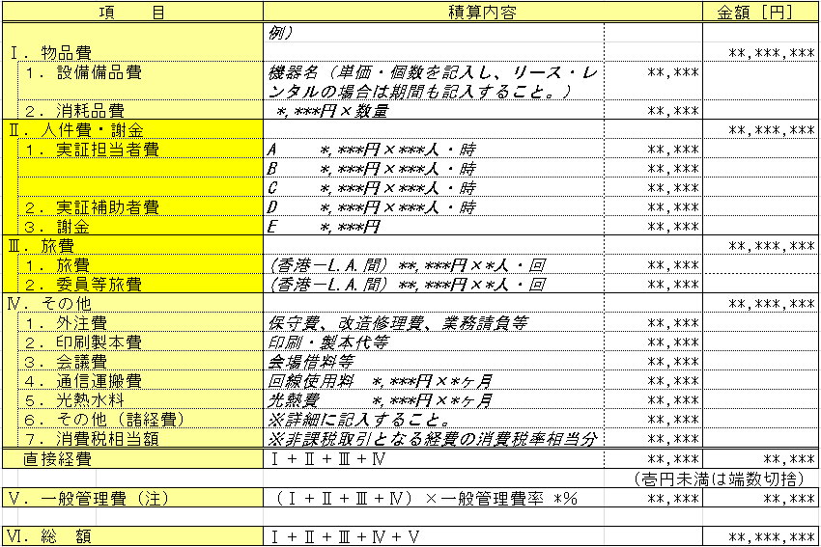
（注）一般管理費については、直接経費の１０％以下の額を記載してください（提案時における積算は不要。）。

（２）外注を予定している経費
※ 外注を予定している業務ごとに記載すること。

（３）外注を行う理由
※ 理由については、効率面、技術面等の観点で詳細に記載すること。

（４）自己負担する経費
※ 様式９の申告額（総額と内訳）を記載する。

［様式６］
設備・備品購入計画書

［様式５］
設備名・  メーカー・型番 | 性能・仕様・  購入予定時期 | 金 額 | 使用目的  使用場所 | リース不可の理由及び  事業期間終了後の取扱い
○○ | 性能・仕様：  （○○年○○月頃） | 単価 Ａ円  数量 Ｂ個  金額  Ａ×Ｂ円 |  | 【理由】  ○○によりリース困難とのリース会社からの回答があったため。  【事業期間終了後の取扱い】  残存簿価による買取りを希望。
【理由】
○○によりリース困難とのリース会社からの回答があったため。

【事業期間終了後の取扱い】
●●に対する無償貸与を希望。
- 委託事業の実施期間終了後の購入機器の取扱いについては、できるだけ詳細に記載すること。
- 枚数制限なし。
［様式７］
リース・レンタル計画書
設備名・  ［様式６］  メーカー・型番 | 性能・仕様・期間 | 金 額 | 使用目的  使用場所
○○ | 性能・仕様：  (平成○○年○月～平成○○年○月) | 単価○○円  （１ヶ月）
注）枚数制限なし。
［様式８］
外注計画書
外注の内容 | 外注期間 | 外注先の選定方法  （外注予定先） | 予定金額 | 外注の理由
○○ | 平成○○年○月  ～平成○○年○月 |  |  | 【実証要素の有無】  【外注の必要性】
注）枚数制限なし。

［様式９］
システム開発経費の自己負担にかかる申告書

［様式６］

総務省情報流通行政局
地域通信振興課地方情報化推進室長 殿

｛住所｝
｛提案団体名｝
｛代表者 氏名｝
｛住所｝
｛実施責任者 氏名｝

「平成28年度 多様なクラウド環境下における情報連携推進事業」
システム開発経費の自己負担にかかる申告書

標記について、以下の通り委託費の他に、提案者が自ら負担する費用が発生する見込みです。

概要
○○○事業に必要な全体経費 ○○百万円

・委託費 ○○百万円

・自己負担 ○○百万円
（内訳）
物品費 ○○百万円
人件費・謝金 ○○百万円
旅費 ○○百万円
その他 ○○百万円

